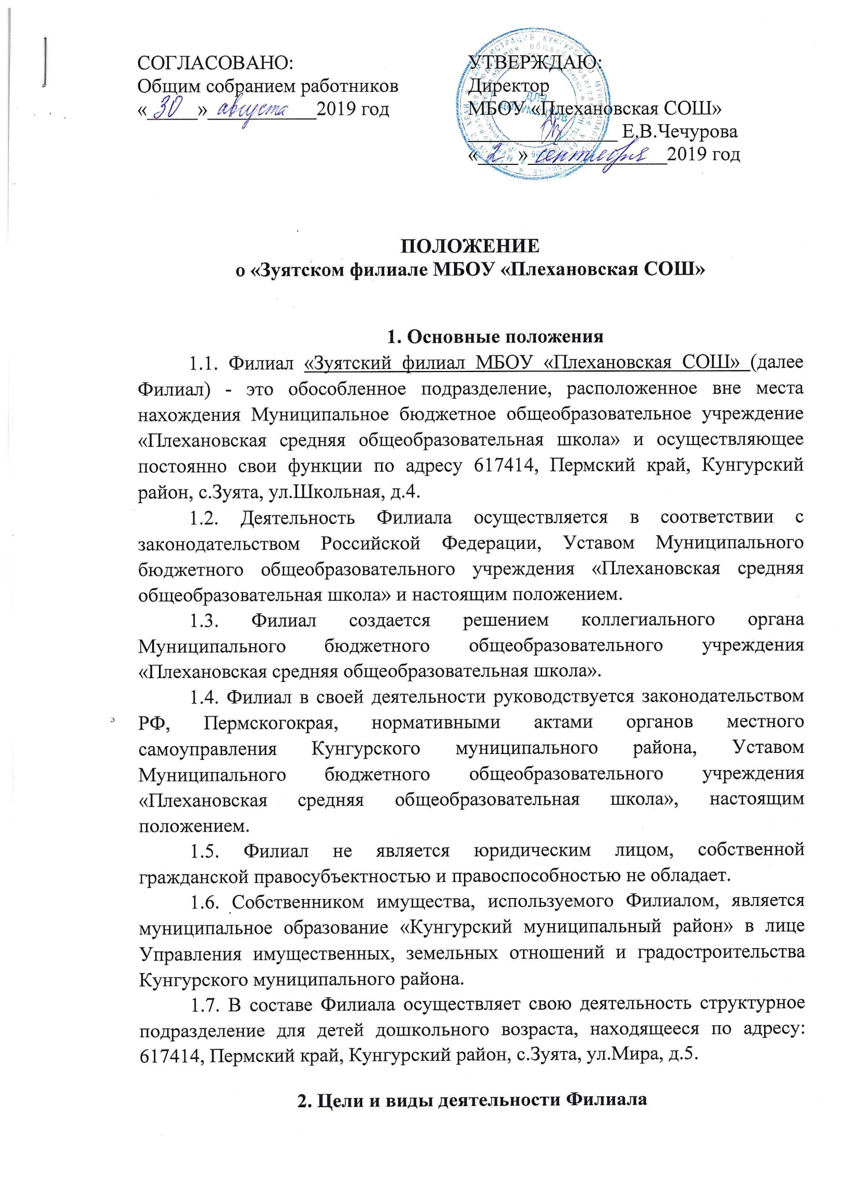
2.1. Основными целями деятельности Филиала является образовательная деятельность по реализации основных общеобразовательных программам дошкольного образования, начального общего, основного общего образования, дополнительных общеобразовательных программ (выбрать и указать подходящие).
2.1 Виды реализуемых Филиалом образовательных программ:
Основные общеобразовательные программы:
образовательные программы дошкольного образования;
образовательные программы начального общего образования;
образовательные программы основного общего образования;
дополнительные общеобразовательные программы;
2.2 Виды реализуемых структурным подразделением образовательных программ:
Основные общеобразовательные программы:
образовательные программы дошкольного образования;
дополнительные общеобразовательные программы;
2.3. Дополнительные общеобразовательные программы: дополнительные общеразвивающие программы технической, естественнонаучной, физкультурно-спортивной, художественной, туристско-краеведческой, социально-педагогической направленности.
2.4. Филиал для достижения уставных целей вправе осуществлять дополнительные виды деятельности в соответствии с уставом Муниципального бюджетного общеобразовательного учреждения «Плехановская средняя общеобразовательная школа»
2.5. Порядок предоставления Филиалом платных услуг, их перечень устанавливается локальным актом Муниципального бюджетного общеобразовательного учреждения «Плехановская средняя общеобразовательная школа»
3. Организация образовательного процесса
3.1. Филиал осуществляет образовательную деятельность при наличии соответствующей лицензии.
3.2. Уровень начального общего образования (нормативный срок освоения – 4 года) – начальное общее образование направлено на формирование личности обучающегося, развитие его индивидуальных способностей, положительной мотивации и умений в учебной деятельности (овладение чтением, письмом, счетом, основными навыками учебной деятельности, элементами теоретического мышления, простейшими навыками самоконтроля, культурой поведения и речи, основами личной гигиены и здорового образа жизни).
Начальное образование в Образовательной организации является базой для получения основного общего образования.
Уровень основного общего образования (нормативный срок освоения – 5 лет) – основное общее образование направлено на становление и формирование личности обучающегося (формирование нравственных убеждений, эстетического вкуса и здорового образа жизни, высокой культуры межличностного и межэтнического общения, овладение основами наук, государственным языком Российской Федерации, навыками умственного и физического труда, развитие склонностей, интересов, способности к социальному самоопределению).
Основное общее образование является базой для получения среднего общего образования, среднего профессионального образования.
3.3. Организация образовательного процесса в Филиале строится на основе разрабатываемых Филиалом самостоятельно и согласованных с Муниципальным бюджетным общеобразовательным учреждением «Плехановская средняя общеобразовательная школа» учебного плана и расписания занятий.
3.4. Обучение и воспитание в Филиале ведутся на государственном (русском) языке.
3.5. В документах об образовании наименование Филиала не указывается.
3.6. Прием граждан в Филиал осуществляется в соответствии с Правилами приема обучающихся Муниципального бюджетного общеобразовательного учреждения «Плехановская средняя общеобразовательная школа».
3.7. Дети с ограниченными возможностями здоровья принимаются на обучение по адаптированной основной общеобразовательной программе только с согласия родителей (законных представителей) и на основании рекомендаций психолого - медико-педагогической комиссии.

4. Участники образовательного процесса их права и обязанности
4.1. Участниками образовательных отношений являются обучающиеся, родители (законные представители) обучающихся, должностное лицо, осуществляющее непосредственное руководствоФилиалом, педагогические и иные работники Филиала.
4.2 Права, обязанности, ответственность участников образовательного процесса в Филиале устанавливаются Федеральным законом Российской Федерации «Об образовании в Российской Федерации», иными федеральными законами, договором об образовании и (или) локальным актом Образовательной организации, уставом Муниципального бюджетного общеобразовательного учреждения «Плехановская средняя общеобразовательная школа».

5. Управление Филиалом
5.1. Управление Филиалом осуществляетсяв соответствии с законодательством Российской Федерации, с учетом особенностей, установленных Федеральным Законом «Об образовании в Российской Федерации», Порядком организации и осуществления образовательной деятельности по основным общеобразовательным программам начального общего, основного общего, среднего общего образования, Порядком организации и осуществления образовательной деятельности по основным образовательным программам – образовательным программам дошкольного образования, Уставом Муниципального бюджетного общеобразовательного учреждения «Плехановская средняя общеобразовательная школа», на основе
принципов единоначалия и коллегиальности.
5.2. Структура органов:
единоличным исполнительным органом управления является директор;
коллегиальными органами управления являются: Общее собрание, Педагогический совет.
5.3. Непосредственное управление деятельностью Филиала осуществляет заместитель директора по Зуятскому филиалу, назначаемый и освобождаемый от должности распорядительным актом директора.
Заместитель директора по Зуятскому филиалу осуществляет деятельность в соответствии с должностной инструкцией, на основании доверенности, выданной директором Муниципального бюджетного общеобразовательного учреждения «Плехановская средняя общеобразовательная школа», несет ответственность в порядке, предусмотренном законодательством РФ.
5.4. В целях учета мнения обучающихся, родителей (законных представителей) обучающихся и педагогических работников по вопросам управления Филиалом могут быть созданы представительные органы обучающихся, родителей (законных представителей) и педагогических работников.
6. Имущество Филиала
6.1. Филиал в целях обеспечения своей деятельности использует имущество, находящееся на праве оперативного управления Муниципального бюджетного общеобразовательного учреждения «Плехановская средняя общеобразовательная школа».
6.2. Филиал не имеет на праве оперативного управления или на ином законном основании здания, сооружения, оборудование, инвентарь, земельные участки, денежные средства и иное имущество, необходимое для осуществления образовательной деятельности.

7. Порядок участия Филиала при принятии локальных нормативных актов
7.1Локальные нормативные акты Образовательной организации принимаются исключительно директором, Педагогическим советом, Общим собранием в пределах своей компетенции, установленной разделом IV Устава.
7.2. Филиалв раках своего направления деятельности вправе разрабатывать, проверять и согласовыватьпринимаемые локальныенормативные акты, не отнесенные Уставом к полномочиям по рассмотрению, согласованию и (или) утверждению другими органами управления Образовательной организации, которые сразу после их разработки утверждаются (вводятся в действие) соответствующим приказом директора.

8. Ответственность Филиала
8.1. Филиал несет ответственность в рамках осуществления деятельности за:
невыполнение функций, отнесенных к компетенции Филиала;
реализацию не в полном объеме образовательных программ в соответствии с учебным планом и графиком учебного процесса;
причинение вреда жизни и здоровью, обучающихся и работников Филиала во время образовательного процесса;
нарушение прав и свобод обучающихся и работников Филиала;
иные нарушения, в случаях предусмотренных законодательством РФ.

9. Порядок изменения Положения
9.1. Изменения и дополнения в настоящее Положение принимаются и утверждаются коллегиальным органом Муниципального бюджетного общеобразовательного учреждения «Плехановская средняя общеобразовательная школа».

